万科光年四季花园
看房交通指引和注意事项

看房现场有停车位，但数量有限，建议绿色出行。请看房家庭认真仔细阅读以下事项：

一、看房交通
看房家庭可选择以下任意一种形式前往项目现场看房（万科光年四季安居房展厅（下简称营销中心），地址：广东省深圳市光明区光明大街413号）：
（一）乘坐地铁
1、您的位置-地铁6号线光明大街站C出口-乘坐接驳车—万科光年四季安居房展厅。
接驳车联系人：张经理15813350789
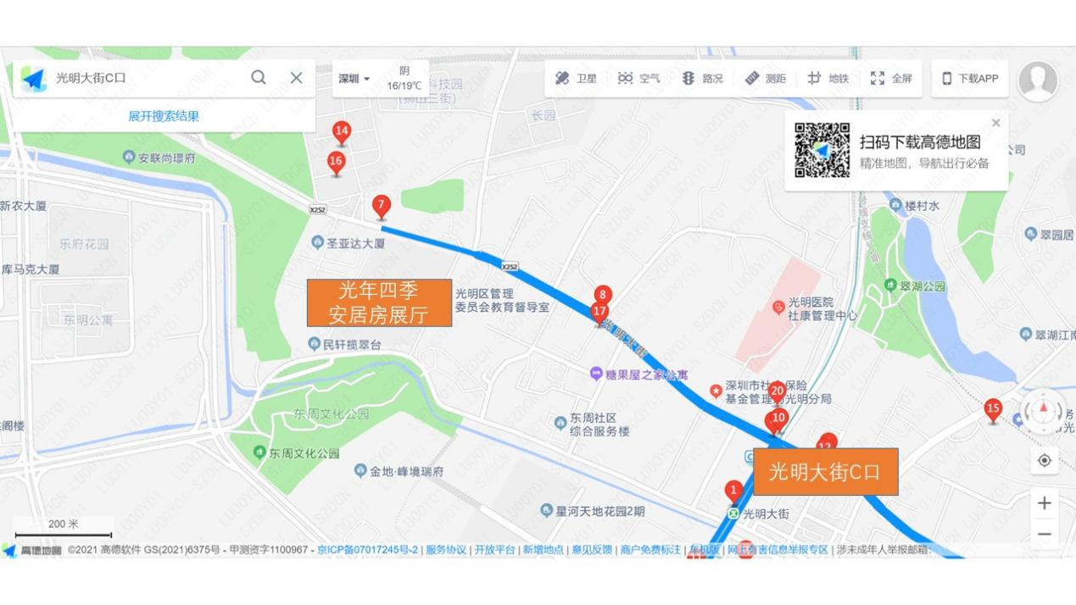
（二）乘坐公交（请密切留意最新公共交通信息）
1、您的位置-公交站（720路;B949路;B963路;B966路;E39路;M206路;M215路;M218路;M356路;M451路;M525路;M532路;高快巴士25路；虹桥公园假日专线1号;虹桥公园假日专线2号；莞747路）-光明大街地铁站C口乘坐接驳车。
（三）自驾车（注：现场停车位较少，建议乘坐公共交通出行）
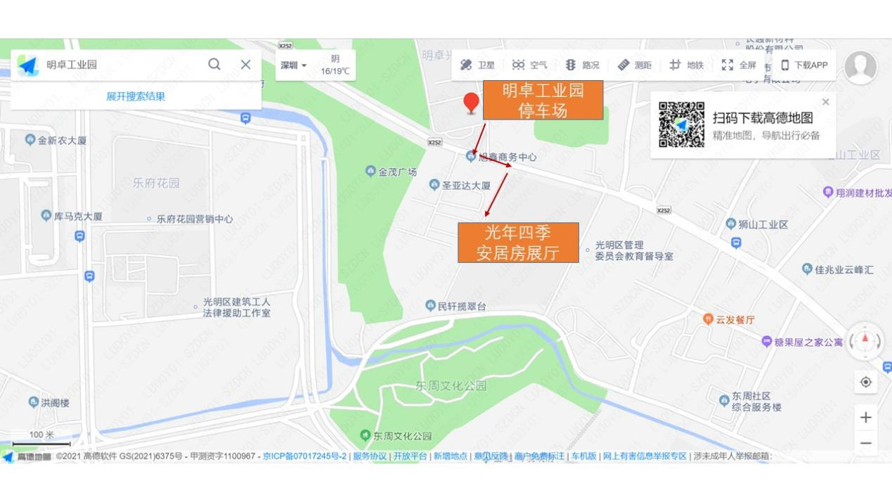
1．从罗湖出发：文锦北路-泥岗东路-清平高速-沈海高速-龙大高速-观光路-光明大道-明卓工业园停车场-步行50米至万科光年四季安居房展厅
2．从福田出发：深南大道-香蜜湖路-福龙路-观光路-光明大道-明卓工业园停车场-步行50米至万科光年四季安居房展厅
3．从宝安出发：广深公路/107国道-沈海高速-南光高速-光明大道-明卓工业园停车场-步行50米至万科光年四季安居房展厅
4．从龙华出发：和平路-福龙路-龙大高速--观光路-光明大道-明卓工业园停车场-步行50米至万科光年四季安居房展厅
5．从南山出发：南海大道-南光高速-光明大道-明卓工业园停车场-步行50米至万科光年四季安居房展厅
6．从龙岗出发：龙城建设路-长兴北路-协同路-深圳外环高速-龙大高速-光明大道-明卓工业园停车场-步行50米至万科光年四季安居房展厅
二、交通区位图
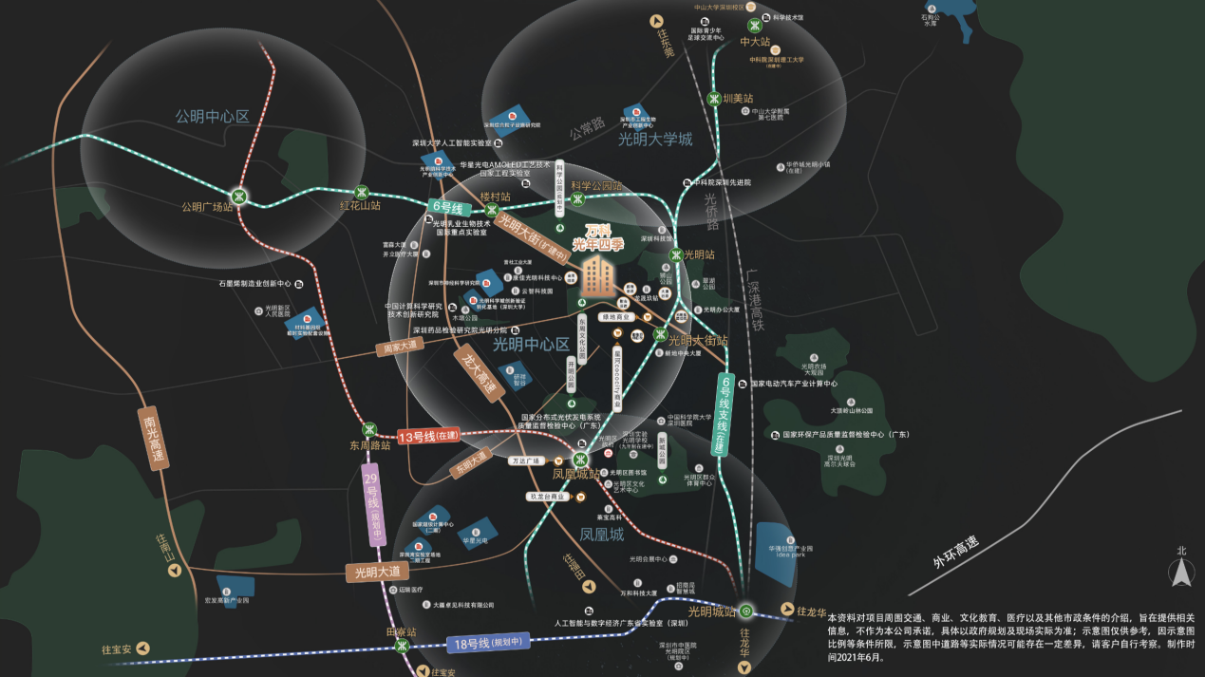

三、注意事项
（一）看房家庭须按约定的时间，凭申请人身份证、预约看房回执单参加看房活动。
（二）为了营造顺畅、良好的看房环境，请每个看房家庭最多安排两人现场看房。从安全角度考虑，请看房家庭尽量不要携带老人、儿童。
（三）为了保证看房家庭人身安全，请遵循现场工作人员统一安排，不要在看房现场随意走动，以免发生意外。
（四）疫情防控措施：
1、到场看房人员须佩戴口罩入场并接受体温检测；
2、进入看房现场的所有看房人员健康码和行程码需为绿码，如果行程码显示为市外返深人员的，必须持有48小时内核酸检测阴性证明方可进入看房现场。
如有任何疑问，欢迎来电咨询：4008-610-666。

深圳市信城盈合房地产投资有限公司
2021年10月22日

万科光年四季花园定位二维码:
